عناصر فلزی

آهن :

این فلز ، از سنگ معدن آهن استخراج می‌شود و به ‌ندرت به حالت آزاد (عنصری) یافت می‌گردد. آهن برای تولید فولاد بکار می‌رود که عنصر نیست، بلکه یک آلیاژ و مخلوطی است از فلزات متفاوت ( و تعدادی غیر فلز بخصوص کربن )

آهن از تمامی فلزات بیشتر است و 95 درصد فلزات تولید شده در سراسر جهان را تشکیل می‌دهد. قیمت ارزان و مقاومت بالای ترکیب آن استفاده از آن را بخصوص در اتومبیل ها ، بدنه کشتی‌های بزرگ و ساختمان ها اجتناب ناپذیر می‌کند.

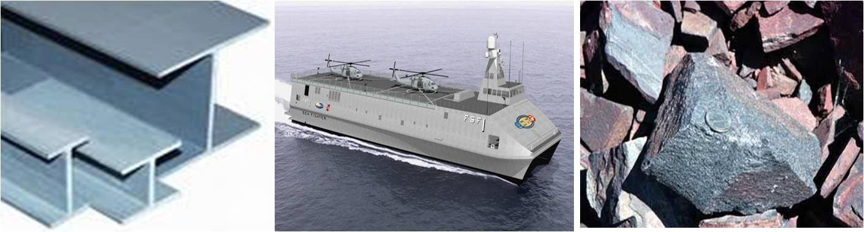

آلومينيوم :

آلومینیوم ، فلزی نرم و سبک ، اما قوی است که عمدتاً به صورت سنگ معدن بوکسیت یافت می‌شود. وزن آلومینیوم تقریباً یک سوم فولاد یا مس است.ِ چکش خوار ، انعطاف پذیر و به راحتی خم می‌شود. همچنین بسیار بادَوام و مقاوم در برابر زنگ خوردگی است.

چه از نظر کیفیت و چه از نظر ارزش ، آلومینیوم کاربردی‌ترین فلز بعد از آهن است و تقریبأ در تمامی بخش‌های صنعت دارای اهمیت می‌باشد. برخی از کاربردهای فراوان آلومینیوم عبارت‌اند از: حمل و نقل ( اتومبیل‌ها ، هواپیماها ، کامیون‌ها ، کشتی‌ها ، ناوگانهای دریایی ، راه آهن و ... ) بسته‌بندی ( قوطی‌ها ، فویل و... ) ساختمان ( درب ، پنجره ، دیوار پوشها و ... ) کالاهای با دوام مصرف کننده ( وسایل برقی خانگی ، وسایل آشپزخانه ، ... )

درب آلومینیوم : از این درب بیشتر در محیط های مرطوب مثل حمام استفاده می کنند ؛ زیرا آلومینیوم در برابر زنگ زدگی مقاوم است.

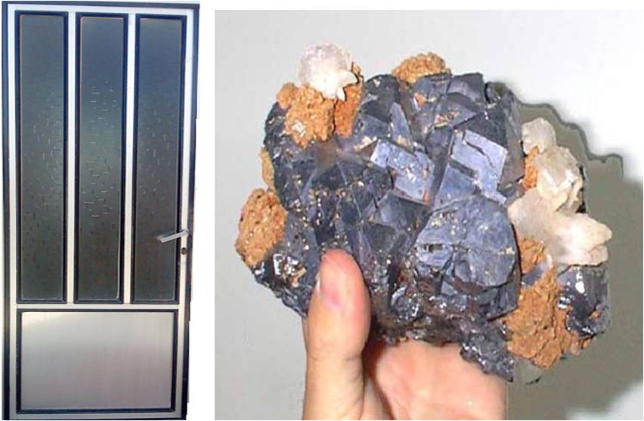

طلا :

طلا در طبیعت معمولاً در میان سنگهای آتشفشانی و گاهی در میان رسوبات رودخانه‌ای و دریاچه‌ای یافت می‌شود.

اولین و بارزترین مشخصه ی طلا، رنگ زرد و برق فلزی آن است و به همین دلیل از آن برای ساخت جواهرات استفاده می شود.نزدیک به نیمی از طلای دنیا نزد دولت ها به صورت شمش (قطعه‌های طلا) نگه داری می‌شود.

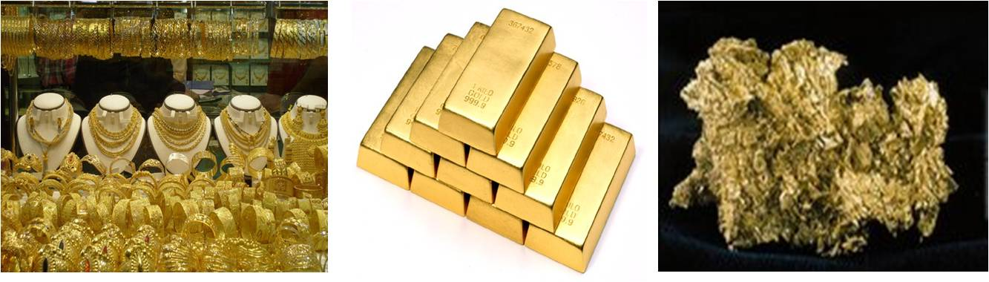

  نقره :

فلزي نرم، انعطاف پذير با نمايي سفيد و درخشان است. در مقايسه با ديگر فلزها، رسانايي الكتريكي و گرمايي بسيار بالاتري  دارد. نقره فلزي غيرسمي است و به صورت گرد آتش گير است.. از نقره براي توليد لوازم فلزي منزل، ظروف آشپزخانه، جواهرآلات و قطعات رسانا در وسايل برقي استفاده مي شود.

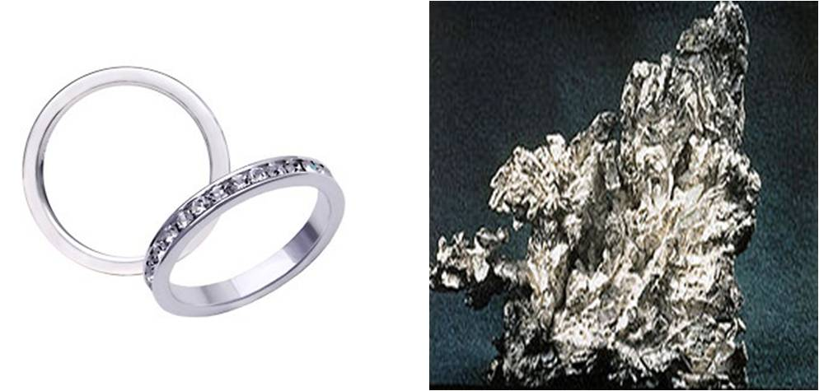

  مس :

فلزي سرخ رنگ و انعطاف پذير است و رسانايي الكتريكي بالايي دارد. در حالت عنصري، سمي نيست و وجود مقدار ناچيزي از آن در رژيم غذايي بسيار ضروري است. از مس براي توليد سيم هاي برق و برخي از آلياژها مانند برنج و برنز استفاده مي شود.

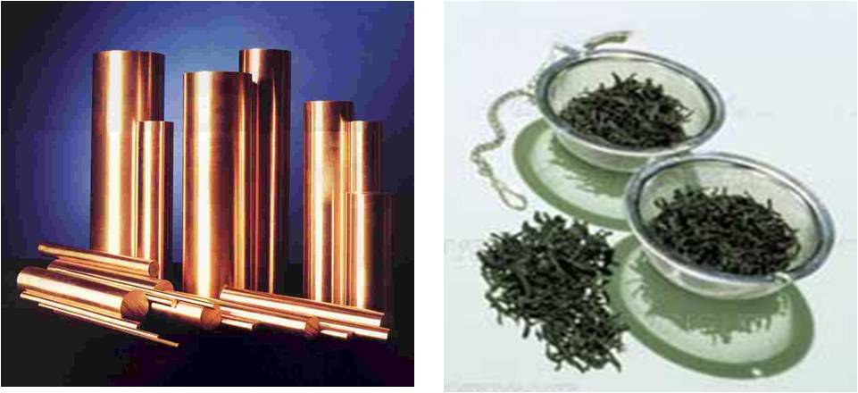

  روی :

فلزي سفيد و درخشان است كه نماي  خاكستري مايل به آبي دارد؛ به صورت عنصري در طبيعت يافت نمي شود. سميت كمي دارد وبه صورت گرد آتش گير است. از روي براي توليد ظروف آشپزخانه ، برخي آلياژها مانند برنج و برنز و در باتري سازي استفاده مي شود.

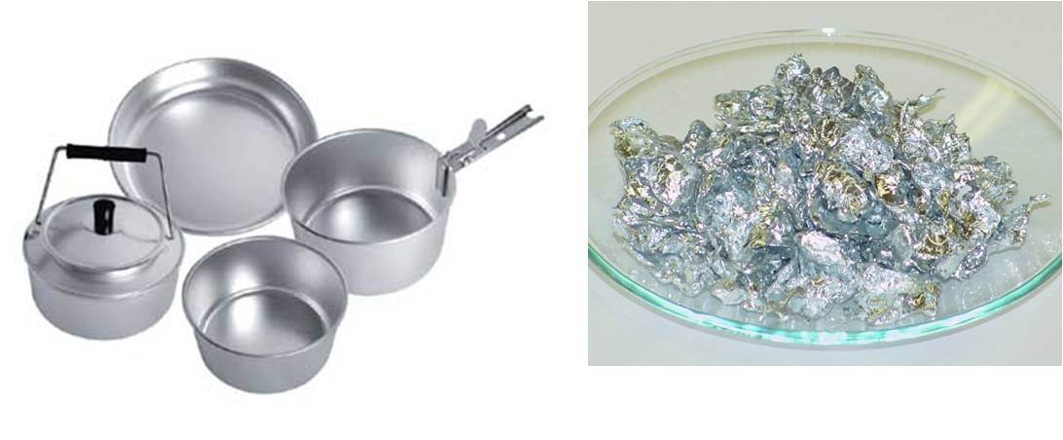

  سرب :

فلزي خاكستري رنگ، نرم، سنگين است. آتش نمي گيرد و به صورت گرد يا بخار سمي است. رسانايي الكتريكي ناچيزي دارد و امواج صوتي را به خوبي جذب مي كند. از سرب براي ساختن باتري هاي انباره اي (باتري خودروها)، آلياژهاي لحيم كاري، روكش دروني كابل هاي مخابراتي و توليد برخي مواد شيميايي به ويژه تترا اتيل سرب (براي توليد بنزين سرب دار) استفاده مي شود.

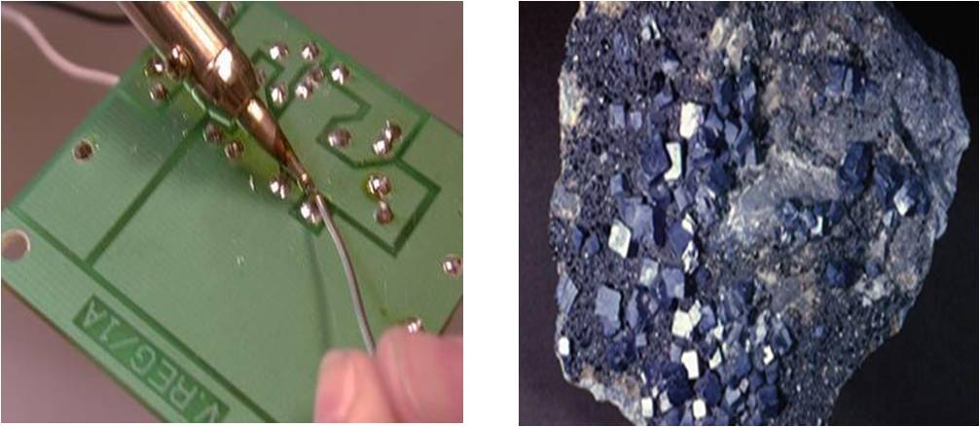

  جیوه :

جیوه تنها فلز مایع در دمای اتاق است سمی است و در ساخت آینه‌ها به کار می‌رود. جیوه جذب شده توسط ریه وارد خون می‌شود و در اندام های مختلف مثل کلیه ، مغز و کبد توزیع می‌شود.جیوه اثراتی نیز بر قلب  دارد و باعث عوارض قلبی می‌شود.

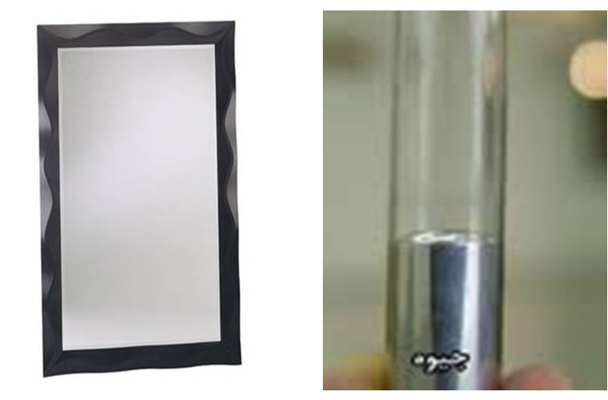

عناصر نافلزی

بُرم :

 مايعي است به رنگ سرخ قهوه اي كه بخار آن بسيار سمي و سوزش آور است. اين نافلز به صورت عنصر، در طبيعت يافت نمي شود. به شدت واكنش پذير است و به مقدار بسيار كمي در آب حل مي شود. تركيب هاي آن در آب دريا زياد است و از همين منبع استخراج مي شود. برم درتوليد مايع هاي خاموش كننده ي آتش، رنگ هاي نساجي، مواد دارويي و عكاسي كاربرد دارد.

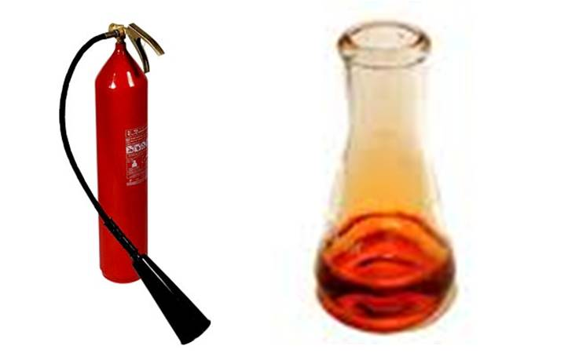

  کلر:

گازي سمي به رنگ سبز مايل به زرد است. بويي آزاردهنده و نافذ دارد و در هوا نمي سوزد. اين نافلز به صورت عنصر، در طبيعت وجود ندارد و تركيب هاي آن در آب دريا و در خشكي به مقدار زياد يافت مي شود. نمك خوراكي  (سديم كلريد) و جوهر نمك  (هيدروكلريك اسيد)از جمله ي شناخته شده ترين تركيب هاي آن هستند.

كلر در تصفيه‌ي آب و توليد بسياري از مواد شيميايي، به ويژه پي‌وي‌سي كاربرد دارد. پي وي سي نوعی ماده ي پلاستيكي است كه براي توليد بطري هاي نوشابه، لوله هاي انتقال آب و ... به كار مي رود.

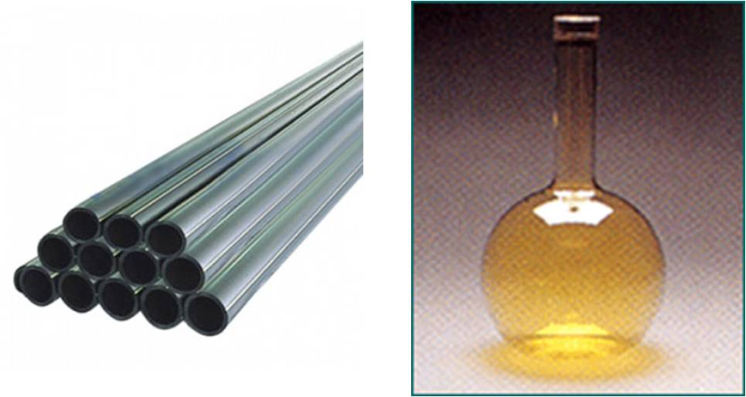

  یُد :

يد نافلزي بسيار سمي است كه از تركيبات آن در پزشكي (تشخيص و تنظيم ميزان فعاليت غده ي تيروئيد و درمان بيماري گواتر) و عكاسي (ساخت ماده ي حساس به نور) استفاده مي شود. اين نافلز نيز به صورت عنصر آزاد در طبيعت يافت نمي شود.

در صورت کمبود ید در بدن بیناری گوآترایجاد می گردد که برای پیشگیری از این بیماری مصرف نمک ید دار توصیه می شود.

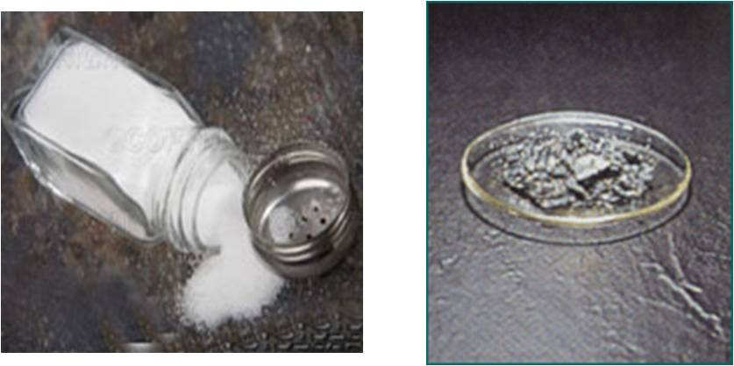

  گوگرد :

جامدي غير سمي به رنگ زرد است و به آساني و با توليد گازي بي رنگ، سمي و خفه كننده (گوگردي‌اكسيد) در هوا مي سوزد. اين نافلز به فراواني، به صورت عنصر در طبيعت وجود دارد. مقادير زيادي از آن در اطراف چشمه هاي  آب گرم و مناطق آتش فشاني و به مقدار بسيار زياد در معادن زيرزميني، گاز طبيعي ترش و گاز كوره هاي كك پزي  يافت مي‌شود.

از گوگرد براي توليد سولفوريك اسيد، مواد آرايشي بهداشتي، مواد منفجره، حشره كش ها، رنگ هاي نساجي، مواد شوينده و لاستيك خودروها استفاده مي كنند.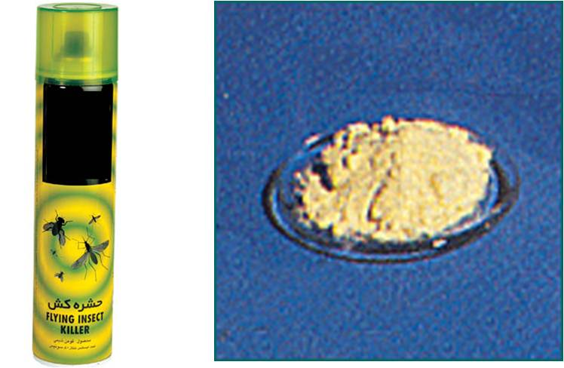

  کربن :

نافلزي است كه به چند شكل در طبيعت يافت مي‌شود. الماس و گرافيت دو شكل بلوري آن هستند و زغال، كك و دوده (كربن سياه حالت هاي بي‌شكل يا غير بلوري آن به شمار مي آيند. كاربردهاي كربن به شكل آن بستگي دارد؛ براي نمونه از دوده در توليد لاستيك خودروها، جوهر مشكي، كاغذهاي كربن مشكي و واكس سازي  استفاده مي شود.

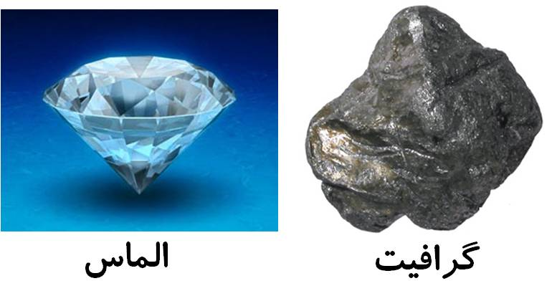

  فسفر سرخ :

فسفر به صورت عنصر، در طبيعت يافت نمي‌شود و تركيب هاي آن به صورت سنگ هاي فسفاتي فراوان است. فسفر به سه شكل فسفر سفيد، فسفر سياه و فسفر سرخ وجود دارد. فسفر سرخ، گرد بي شكلي است به رنگ سرخ بنفش و با سميت كم. مقدار زياد آن در برابر هوا خود به خود آتش مي گيرد. از اين نوع فسفر در توليد فسفريك اسيد، كبريت هاي بي خطر و كودهاي شيميايي استفاده مي شود.

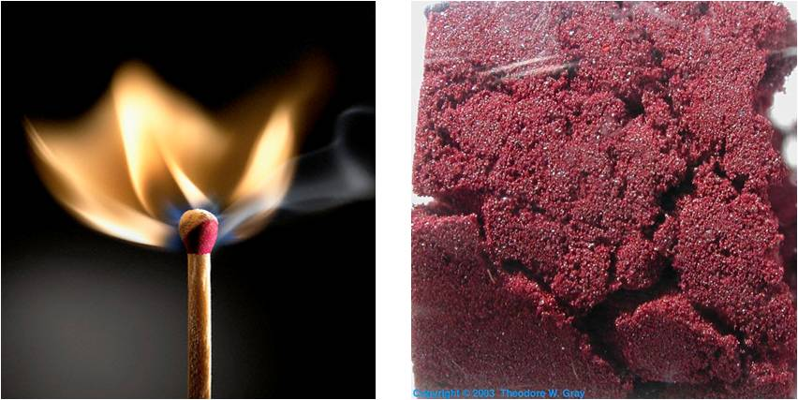

عناصر شبه فلزی

شبه فلز : عناصري كه خواص آنها از بين فلز و نافلز قرار مي گيرد شبه فلز ناميده مي شوند. عناصري مانند: سیلیسیم و آرسنيك جزء شبه فلز ها محسوب مي شوند.

  آرسنیک :

آرسنیک ، شبه فلز سمی معروفی است  و از نظر شیمیایی شبیه فسفر است، که به سه شکل زرد ِ سیاه و خاکستری یافت می‌شود. آرسنیک و ترکیبات آن ، بعنوان آفت‌کش(علف کش ، حشره کش) مورد استفاده قرار می‌گیرند

آرسنیک و بسیاری از ترکیبات آن سمی هستند. آرسنیک با مختل کردن وسیع سیستم گوارشی و ایجاد شوک ، منجر به مرگ می‌شود.

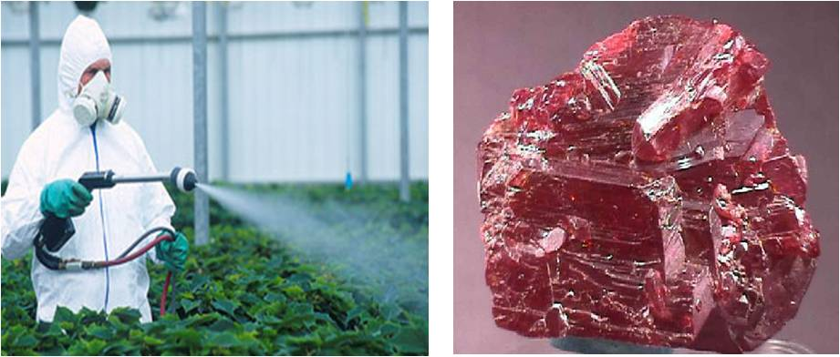

  سیلیسیم :

سیلیسیم عنصري‌ غيرفلزي‌ است‌ كه‌ در طبيعت‌ به‌ صورت‌ خالص‌ يافت‌ نمي‌شود. سیلیسیم خالص‌، ماده اي‌ سخت‌ به‌ رنگ‌ خاكستري‌ تيره‌ است‌. اين‌ ماده‌ مانند فلزات‌ مي‌درخشد. سیلیسیم در حرارت‌ بالا با ساير عناصر تركيب‌ مي‌شود.

28 درصد از پوسته‌ زمين‌ را سيلسيم‌ تشكيل‌ مي‌دهد. سیلیسیم و ترکیبات آن  در صنایع مختلف کاربرد های فراوان دارند. مثلاً در صنایع الکترونیک و شیشه سازی

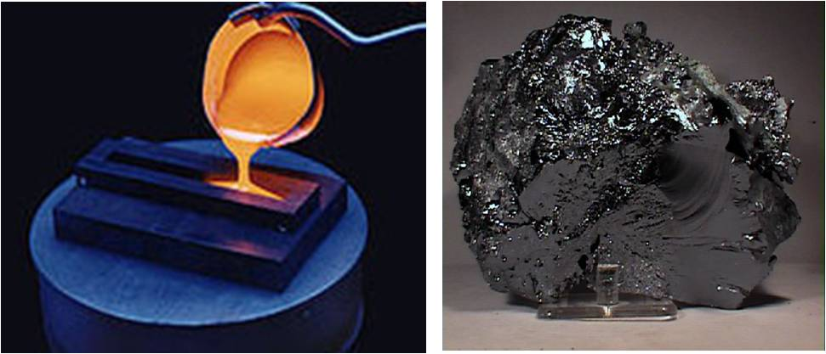

فقط طلا، نقره، مس، و پلاتین در طبیعت به مقادیر بزرگتر یافت می‌شوند. براساس مقیاس‌های زمانی زمین‌شناسی، فلزات کمی در برابر فرایندهای هوازدگی طبیعی مثل اکسیداسیون قادر به مقاومت هستند واین مطلب نشان می‌دهد چرا به طور عمومی فقط فلزات کمتر فعالی مثل طلا و پلاتین که به عنوان فلز بومی یافت می‌شوند. فلزات دیگر به صورت تکه‌های کوچک مجزا در جایی که فرایند شیمیایی طبیعی یک ترکیب معمولی یا سنگ معدن فلزی را کاهش داده و فلز خالص به صورت تکه‌های کوچک و یا اجزاء برجا می‌گذارد یافت می‌شوند.

در باره خواص فلزات

**تمام عناصر فلزی به جز جیوه در دمای معمولی جامد هستند جیوه دارای نقطه ذوب پایین 39 درجه سانتیگراد می باشد تنگستن بالاترین نقطه ذوب را بین فلزات دار است . ( 3400 0c)**

**تعداد زیادی از عناصر جدول تناوبی فلز هستند فلزات دارای جلالی مخصوص به خود هستند که بسیار زود قابل تشخیص می باشند . همچنین فلزات هادی های خوب الکتریسته و گرما می باشند.**

**از خوّاص دیگر فلزات می توان از خاصیت چکش خواری آنها نام برد که البته کروم حالتی شکننده دارد فلزات را می توان به صورت ورقه های نازک و طویل در آورد و عملا تولید ورقهای آهنی و فولادی برای ساختن اتومبیلها و قسمت های مختلف ساختمانها ، استفاده از این خاصیت فلزات است بعضی ازفلزات مانند آهن و کروم سخت هستند . در صورتی که فلزاتی از قبیل مس و سرب نرم تری باشند فلزات قلیای بسیار نرم می باشند به طوری که می توان آنها را با چاقو برید . از اختلاط بعضی از فلزها آلیاژ ها به دست می آیند که اکثر آنها خواصی بهتر از فلزات اولیه خود دارند ،مانند مفرغ که از اختلاط مس و قلع به دست می آید و آلیاژی زنگ نزن است ویا آلیاژهای آهن که انواع فولاد سخت را تشکیل می دهند .**

**خواص شیمیایی فلزات کاملا متغیر است بعضی از فلزات مانند طلا و پلاتین از**

**نظر شیمیایی غیر فعال هستند این ویژگی طلا و پلاتین همراه با کمیاب بودن آنها باعث شده است که این دو فلز بسیار گران بوده وبرای ساختن زینت آلات به کار روند از طرف دیگر تعدادی از فلزات از قبیل فلزات قلیایی به قدری فعال هستند که در طبیعت به حالت آزاد یافت نمی شوند .**

**به طور کلی فلزات با غیر فلزات ترکیب شده و ترکیباتی به نام نمک تولید می کنند این ترکیبات یونی عموما سخت ودیر ذوب هستند .**

**به طور کلی بیشتر فلزات نقاط ذوب و جوش نسبتا بالایی دارند با اینکه بعضی از آنها مانند جیوه نقطه ذوب پایینی دارند ود ردمای معمولی مایعند .**

**تمام عناصر فلزی به جز جیوه در دمای معمولی جامد هستند جیوه دارای نقطه ذوب پایین 39 درجه سانتیگراد می باشد تنگستن بالاترین نقطه ذوب را بین فلزات دار است . ( 3400 0c)**